1. **OBJETIVO**

O objetivo deste documento é fornecer uma descrição de uma visão geral do funcionamento do sistema, delineando o contexto em que será aplicado, os problemas encontrados e as principais soluções propostas para o acesso inclusivo de Pessoas com Deficiência no processo de recrutamento e os seus requisitos funcionais e não funcionais. Este documento serve como um guia para que o usuário final possua um entendimento mais amplo de como o sistema funciona, assim, há um alinhamento de expectativa entre os desenvolvedores e o usuário final.

1. **VISÃO GERAL DO CONTEXTO**

O processo de recrutamento e seleção para Pessoas com Deficiência (PcDs) é um desafio significativo na sociedade contemporânea, onde barreiras e preconceitos muitas vezes dificultam a integração plena desses indivíduos no mercado de trabalho. A inclusão efetiva de PcDs não é apenas uma questão ética, mas também um pilar fundamental na promoção dos direitos humanos e na busca por uma sociedade mais justa e empática.

Nesse contexto, as plataformas web inclusivas para recrutamento emergem como ferramentas essenciais para facilitar a entrada de PcDs no mercado de trabalho. Essas plataformas, alinhadas com as diretrizes da Web Content Accessibility Guidelines (WCAG), desempenham um papel vital ao tornar os processos de recrutamento mais acessíveis e equitativos, proporcionando oportunidades de emprego de maneira mais eficaz e justa.

A concepção de uma plataforma web inclusiva não apenas busca eliminar as barreiras enfrentadas por PcDs durante o processo de recrutamento, mas também visa garantir que essas pessoas tenham acesso igualitário às oportunidades de trabalho. Ao promover a inclusão e valorizar as habilidades e talentos das PcDs, tais plataformas não apenas enriquecem o mercado de trabalho, mas também fortalecem os alicerces de uma sociedade mais inclusiva e diversificada.

Portanto, a criação de uma plataforma de recrutamento para PcDs não é apenas uma necessidade, mas também um passo fundamental na direção de uma sociedade onde todos os indivíduos, independentemente de suas habilidades ou limitações, possam contribuir plenamente e desfrutar de uma vida digna e significativa.

1. **MAPEAMENTO DOS PROBLEMAS**

Os problemas relacionados à exclusão das pessoas com deficiência nos processos de recrutamento e seleção através de plataformas web inclusivas são os seguintes:

* Barreiras na Participação Efetiva: A ausência de plataformas web inclusivas cria barreiras significativas que impedem a participação efetiva das pessoas com deficiência nos processos de recrutamento e seleção, resultando em exclusão e subrepresentação no mercado de trabalho.
* Limitações na Acessibilidade: A falta de acessibilidade nas plataformas web dificulta o acesso e a interação das pessoas com deficiência, limitando sua capacidade de participar plenamente dos processos de recrutamento e seleção.
* Desvalorização das Habilidades e Experiências das PcDs: A não inclusão das pessoas com deficiência em plataformas web para recrutamento e seleção pode levar à desvalorização de suas habilidades, experiências e contribuições, resultando em oportunidades perdidas para esses talentos no mercado de trabalho.
* Descumprimento das Leis de Cotas: A falta de utilização de plataformas web inclusivas pode resultar no descumprimento das leis de cotas estabelecidas para promover a inclusão das pessoas com deficiência no mercado de trabalho, comprometendo a igualdade de oportunidades e a diversidade nas organizações.
* Exclusão Digital: A exclusão das pessoas com deficiência em plataformas web para recrutamento e seleção perpetua a exclusão digital, dificultando ainda mais sua participação na sociedade e no mercado de trabalho.
* Perpetuação de Estereótipos e Preconceitos: A falta de inclusão das pessoas com deficiência em plataformas web para recrutamento e seleção pode perpetuar estereótipos e preconceitos, reforçando a ideia de que essas pessoas não são capazes ou dignas de oportunidades de emprego.

1. **VISÃO GERAL DA SOLUÇÃO PROPOSTA**

Essas soluções visam abordar os problemas identificados e melhorar a inclusão e participação efetiva das pessoas com deficiência nos processos de recrutamento e seleção, garantindo igualdade de oportunidades e valorização de seus talentos no mercado de trabalho.

Barreiras na Participação Efetiva:

* Solução: Desenvolver uma plataforma web de recrutamento acessível, com recursos de acessibilidade integrados, como suporte para leitores de tela e opções de personalização, garantindo que todos os candidatos possam participar plenamente dos processos de seleção.

Limitações na Acessibilidade:

* Solução: Implementar padrões de acessibilidade rigorosos na plataforma, garantindo que seja totalmente navegável e interativa para pessoas com deficiência, promovendo uma experiência de usuário inclusiva e sem barreiras.

Desvalorização das Habilidades e Experiências das PcDs:

* Solução: Criar um ambiente de recrutamento que valorize e reconheça as habilidades e experiências das pessoas com deficiência, destacando suas contribuições únicas e proporcionando oportunidades de emprego adequadas às suas competências.

Exclusão Digital:

* Solução: Combater a exclusão digital das pessoas com deficiência através da disponibilização de recursos de acessibilidade e capacitação tecnológica, permitindo que todos possam acessar e utilizar a plataforma de recrutamento de forma eficaz.

Para enfrentar os desafios da exclusão das pessoas com deficiência nos processos de recrutamento e seleção, propomos o desenvolvimento de uma Plataforma Web Inclusiva. Esta plataforma será projetada com recursos específicos para garantir a acessibilidade e participação efetiva das pessoas com deficiência, como legendas, descrições de imagens e opções de navegação por voz.

O foco principal será garantir que todos os aspectos da plataforma sejam acessíveis, eliminando barreiras e limitações para que as pessoas com deficiência possam interagir facilmente com ela em todas as etapas do processo de recrutamento e seleção.

Além disso, a plataforma promoverá a valorização das habilidades, experiências e contribuições das pessoas com deficiência. Buscaremos criar um ambiente inclusivo que reconheça e celebre a diversidade de talentos e perspectivas, garantindo oportunidades justas e iguais de emprego para as PcDs.

1. **REQUISITOS FUNCIONAIS**

| **REQUISITOS FUNCIONAIS** | | | | |
| --- | --- | --- | --- | --- |
| **ID** | **Descrição do Requisito** | **Complexidade** | **Criticidade** | **Dependência** |
| RF001 | O sistema deve permitir que o usuário acesse o sistema mediante autenticação, restringindo o acesso apenas a usuários e administradores cadastrados. | Média | Alta | RF002  RF015 |
| RF002 | O sistema deve oferecer a funcionalidade de cadastro, permitindo que usuários individuais e empresas insiram suas informações essenciais no sistema. | Baixa | Alta | Nenhuma |
| RF003 | O sistema deve permitir que o usuário utilize um sistema de filtragem eficiente, facilitando a busca e seleção de vagas de acordo com critérios específicos. | Média | Alta | RF002  RF015 |
| RF004 | O sistema deve permitir que os usuários cadastrem seus currículos, incluindo informações relevantes para uma apresentação completa. | Baixa | Alta | RF002  RF015 |
| RF005 | O sistema deve permitir que o usuário se candidate em vagas de emprego disponíveis, proporcionando um processo direto e intuitivo. | Baixa | Alta | RF002  RF004  RF015 |
| RF006 | O sistema deve oferecer um processo de comunicação direta entre empresas e candidatos, facilitando interações ao longo do processo de seleção. | Alta | Média | RF002  RF005  RF015 |
| RF007 | O sistema deve possibilitar às empresas selecionarem candidatos e agendarem entrevistas, mantendo um processo seletivo transparente. | Alta | Média | RF002  RF005  RF015 |
| RF008 | O sistema deve permitir que a empresa modifique o status da vaga cadastrada. | Baixa | Média | RF002  RF015 |
| RF009 | O sistema deve permitir que as empresas realizem o cadastro de novas vagas de empregos disponíveis. | Baixa | Alta | RF002  RF015 |
| RF010 | O sistema deve incorporar recursos de audiodescrição e legendas, promovendo a acessibilidade e atendendo às necessidades de usuários com deficiência visual ou auditiva. | Alta | Alta | Nenhuma |
| RF011 | O sistema deve implementar um procedimento de *feedback* transparente, fornecendo informações claras aos usuários sobre o status de suas candidaturas e participação em processos seletivos. | Média | Alta | Nenhuma |
| RF012 | O sistema deve impedir o cadastro de usuários com o mesmo CPF, garantindo a integridade dos dados e evitando duplicidade de informações. | Média | Alta | Nenhuma |
| RF013 | O sistema deve permitir que o usuário acesse e edite seu perfil. | Baixa | Alta | RF002  RF015 |
| RF014 | O sistema deve permitir que o usuário atualize e edite seu currículo. | Baixa | Alta | RF002  RF004  RF015 |
| RF015 | O sistema deve permitir que o usuário faça login. | Baixa | Alta | RF002 |
| RF016 | O sistema deve permitir que o usuário faça logout. | Baixa | Alta | RF002  RF015 |
| RF017 | O sistema deve permitir que os usuários personalizem suas configurações de acessibilidade, como tamanho da fonte, contraste de cores e preferências de navegação. | Média | Média | RF002  RF015 |
| RF018 | O sistema deve permitir ao usuário alterar senha. | Baixa | Baixa | RF002  RF015 |
| RF019 | O sistema deve permitir que o usuário cancele a candidatura à vaga de emprego. | Média | Média | RF002  RF015 |

1. **REQUISITOS NÃO FUNCIONAIS**

| **REQUISITOS NÃO FUNCIONAIS** | | | | |
| --- | --- | --- | --- | --- |
| **ID** | **Descrição do Requisito** | **Complexidade** | **Criticidade** | **Dependência** |
| RNF001 | O sistema deve ser compatível com todos os sistemas operacionais. | Média | Alta | Nenhuma |
| RNF002 | O sistema deve garantir tempos mínimos de carregamento das páginas para proporcionar uma experiência de usuário fluida. | Média | Baixa | Nenhuma |
| RNF003 | O sistema deve apresentar uma interface de usuário intuitiva e de fácil navegação. | Média | Alta | Nenhuma |
| RNF004 | O sistema deve facilitar a realização de testes automatizados para assegurar a qualidade do código. | Baixa | Baixa | Nenhuma |
| RNF005 | O sistema deve estar em conformidade às regulamentações aplicáveis relacionadas à privacidade de dados e igualdade de oportunidades de emprego. | Média | Média | Nenhuma |
| RNF006 | O sistema deve assegurar a acessibilidade da plataforma, garantindo compatibilidade com diferentes dispositivos e navegadores para atender às variadas necessidades dos usuários. | Alta | Alta | Nenhuma |

1. **DIAGRAMA DE CASO DE USO**

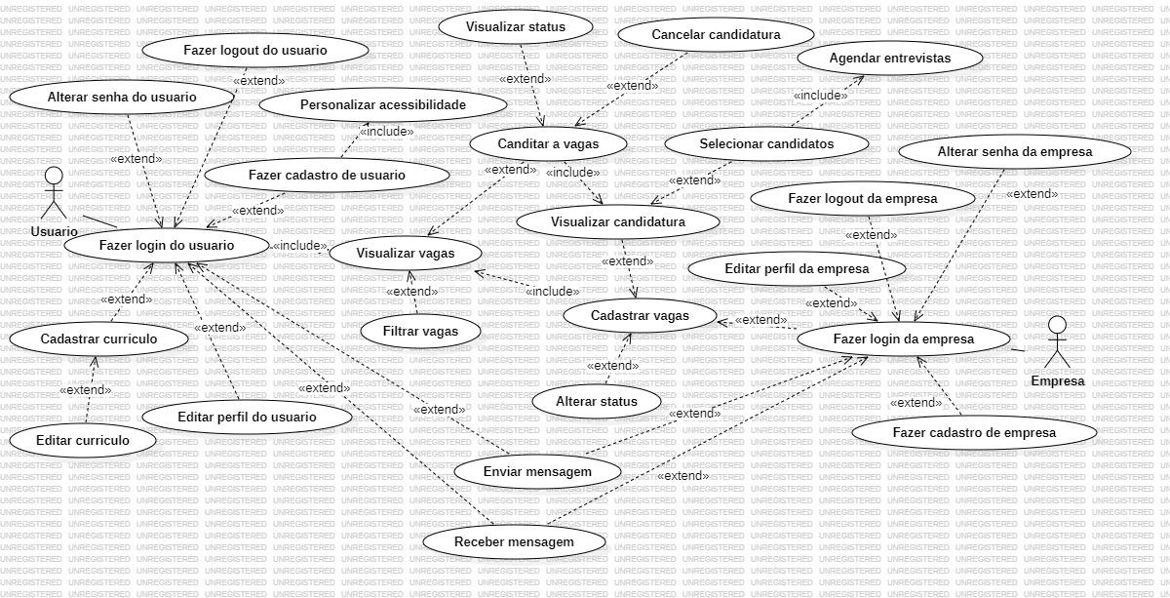

1. **DESCRIÇÃO TEXTUAL DOS CASOS DE USO**

**Caso de uso:** Personalizar Acessibilidade

**Ator principal:** Usuário

**Interessados e interesses:**

* Usuário: Deseja personalizar suas configurações de acessibilidade, como tamanho da fonte, contraste de cores e preferências de navegação, para melhorar a usabilidade do sistema.

**Pré-condições:**

* O usuário deve estar autenticado no sistema.

**Fluxo básico:**

1. O usuário acessa a página de configurações de acessibilidade dentro do sistema.
2. O sistema apresenta opções para personalizar as configurações de acessibilidade, como:
   1. Tamanho da fonte: O usuário pode escolher entre diferentes tamanhos de fonte para melhorar a legibilidade do texto.
   2. Contraste de cores: O usuário pode escolher entre diferentes esquemas de cores de alto contraste para melhorar a visibilidade.
   3. Preferências de navegação: O usuário pode definir preferências de navegação, como atalhos de teclado ou opções de leitura de tela.
3. O usuário ajusta as configurações de acessibilidade de acordo com suas preferências.
4. O usuário salva as configurações personalizadas.

**Fluxo Alternativo:** Não possui.

**Pós-condições:**

* As configurações de acessibilidade personalizadas pelo usuário são aplicadas no sistema.
* O usuário pode navegar e interagir com o sistema de acordo com suas preferências de acessibilidade.

**Caso de uso:** Enviar Mensagem

**Atores Principais:** Usuário e Empresa

**Interessados e interesses:**

* **Usuário:** Deseja comunicar-se com a empresa para fazer perguntas, fornecer feedback ou solicitar assistência.
* **Empresa:** Deseja receber mensagens dos usuários, responder a perguntas, coletar feedback e fornecer suporte ao cliente.

**Pré-condições:**O usuário deve estar autenticado no sistema.

* A empresa deve estar autenticada no sistema.

**Fluxo básico:**

1. O usuário acessa a funcionalidade de envio de mensagem dentro do sistema.
2. O sistema apresenta um formulário para que o usuário preencha o assunto e o corpo da mensagem.
3. O usuário preenche o assunto e o corpo da mensagem.
4. O usuário seleciona a opção para enviar a mensagem.
5. O sistema registra a mensagem enviada pelo usuário.
6. O sistema encaminha a mensagem para a empresa.
7. A empresa recebe a mensagem e pode visualizá-la em sua interface de comunicação.
8. A empresa responde à mensagem, se necessário.

**Fluxo Alternativo:**

* **Se o usuário decidir cancelar o envio da mensagem,**

1. O sistema retorna à página anterior.

* **Se houver algum erro ao enviar a mensagem para a empresa**

1. O sistema exibe uma mensagem de erro e solicita que o usuário tente novamente.
2. O sistema retorna ao passo 1 do Fluxo Básico.

**Pós-condições:**

* A mensagem é enviada com sucesso para a empresa.
* A empresa pode responder à mensagem, se necessário.
* O histórico da comunicação entre o usuário e a empresa é registrado no sistema.

**Caso de uso:** Receber Mensagem

**Ator principal:** Empresa e Usuário

**Interessados e interesses:**

* **Empresa:** Deseja receber mensagens dos usuários para responder perguntas, coletar feedback e fornecer suporte ao cliente.
* **Usuário:** Deseja receber respostas da empresa para suas perguntas, feedback ou solicitações de assistência.

**Pré-condições:**

* A empresa deve estar autenticada no sistema.
* O usuário deve estar autenticado no sistema.

**Fluxo básico:**

1. A empresa acessa a caixa de entrada de mensagens dentro do sistema.
2. O sistema exibe as mensagens recebidas dos usuários.
3. A empresa seleciona uma mensagem para visualizar seu conteúdo.
4. A empresa lê o conteúdo da mensagem e decide se precisa responder.

**Fluxo Alternativo:** Não possui.

**Pós-condições:**

* A empresa tem acesso às mensagens recebidas dos usuários.
* A empresa pode responder às mensagens, se necessário.
* O histórico da comunicação entre o usuário e a empresa é registrado no sistema.

**Caso de Uso:** Alterar senha do usuário/empresa

**Atores Principais:** Usuário e Empresa

**Interessados e interesses:**

* **Usuário:** Deseja alterar sua senha de acesso ao sistema.
* **Empresa:** Deseja alterar sua senha de acesso ao sistema.

**Pré-condições:**

* O usuário deve estar autenticado e logado no sistema.
* A empresa deve estar autenticada e logada no sistema.

**Fluxo Básico:**

1. O usuário ou a empresa acessa a opção de alterar senha no sistema.
2. O sistema solicita que o usuário ou a empresa insira sua senha atual.
3. O usuário ou a empresa insere sua senha atual.
4. O sistema verifica se a senha atual inserida pelo usuário ou empresa está correta.
5. O sistema exibe um formulário para que o usuário ou a empresa insira sua nova senha.
6. O usuário ou a empresa insere a nova senha desejada.
7. O sistema confirma a nova senha solicitando ao usuário ou a empresa que a insira novamente.
8. O usuário ou a empresa insere novamente a nova senha para confirmação.
9. O sistema valida se as duas inserções da nova senha correspondem.
10. O sistema registra a nova senha para o usuário ou a empresa.
11. O sistema exibe uma mensagem confirmando a alteração bem-sucedida da senha.

**Fluxo Alternativo:**

* **Se a senha atual inserida pelo usuário ou pela empresa estiver incorreta:**

1. O sistema exibe uma mensagem de erro indicando que a senha atual está incorreta.
2. O usuário ou a empresa acessa a opção de esqueceu senha.
3. O sistema envia um link de redefinição de senha para o email cadastrado do usuário ou da empresa.
4. O usuário ou a empresa acessa o email e clica no link de redefinição de senha.
5. O sistema direciona o usuário ou a empresa para uma página onde podem inserir a nova senha desejada.
6. O sistema retorna ao passo 5 do Fluxo Básico.

**Pós-condições:**

* A senha do usuário é alterada com sucesso no sistema.
* A senha da empresa é alterada com sucesso no sistema.

**Caso de uso:** Fazer logout do usuário/empresa

**Atores Principais:** Usuário e Empresa

**Interessados e interesses:**

* **Usuário**: Deseja sair do sistema de forma segura e encerrar a sessão.
* **Empresa:** Deseja sair do sistema de forma segura e encerrar a sessão.

**Pré-condições:**

* O usuário deve estar autenticado e logado no sistema.
* A empresa deve estar autenticada e logada no sistema.

**Fluxo básico:**

1. O usuário ou a empresa acessa a opção de logout no menu do sistema.
2. O sistema registra a solicitação de logout e encerra a sessão do usuário ou da empresa.
3. O sistema redireciona o usuário ou empresa para a página de login.

**Fluxo Alternativo:** Não possui.

**Pós-condições:**

* O usuário é desconectado do sistema e retorna à tela de login.
* Empresa é desconectada do sistema e retorna à tela de login

**Caso de uso:** Fazer login da empresa/usuário

**Ator principal:** Empresa e Usuário

**Interessados e interesses:**

* Empresa: A empresa deseja acessar o sistema.
* Usuário: O usuário deseja acessar o sistema.

**Pré-condições:**

* O usuário deve possuir um cadastro válido.
* A empresa deve possuir um cadastro válido.

**Fluxo básico:**

1. O usuário/empresa acessa a página de login do sistema.
2. O sistema apresenta campos para que o usuário/empresa insira seu nome de usuário/empresa ou e-mail e sua senha.
3. O usuário/empresa digita seu nome de usuário/empresa ou e-mail e sua senha.
4. O usuário/empresa seleciona a opção para enviar o formulário de login.
5. O sistema verifica as credenciais fornecidas pelo usuário/empresa.
6. Se as credenciais estiverem corretas, o sistema autentica o usuário/empresa e o redireciona para a página inicial do sistema.
7. Se as credenciais estiverem incorretas, o sistema exibe uma mensagem de erro informando ao usuário/empresa que as credenciais estão incorretas.

**Fluxo Alternativo:**

5a. Se as credenciais fornecidas pelo usuário estiverem incorretas (nome de usuário/empresa ou e-mail não encontrados ou senha incorreta), o sistema exibe uma mensagem de erro e solicita que o usuário insira as credenciais corretas.

* O usuário/empresa volta ao passo 3.

**Pós-condições:**

* O usuário/empresa é autenticado no sistema e pode acessar as funcionalidades disponíveis para seu perfil.

**Caso de Uso:** Cadastrar Vagas

**Ator Principal:** Empresa

**Interessados e Interesses:**

* Empresa: Deseja cadastrar vagas de empregos para que os candidatos possam se candidatar.

**Pré-condições:**

* A empresa deve estar identificada e autenticada na plataforma.

**Fluxo Básico:**

1. A empresa acessa a plataforma de empregos.
2. A empresa seleciona a opção "Cadastrar Vaga" no menu ou na página inicial.
3. O sistema exibe um formulário para o cadastro da vaga, solicitando a função, os requisitos, a descrição, o status, o valor salarial e a carga horária.
4. A empresa preenche todos os campos obrigatórios do formulário com as informações da vaga a ser cadastrada.
5. A empresa revisa as informações inseridas e confirma que estão corretas.
6. O sistema valida os dados fornecidos pela empresa.
7. O sistema registra a vaga na plataforma de empregos.
8. O sistema exibe uma mensagem de confirmação de que a vaga foi cadastrada com sucesso.
9. O fluxo do caso de uso é encerrado.

**Fluxos Alternativos:**

* Se a empresa não preencher todos os campos obrigatórios do formulário:

1. O sistema valida os campos do formulário e identifica campos obrigatórios em branco.
2. Se houver campos obrigatórios em branco, o sistema exibe uma mensagem de erro indicando quais campos precisam ser preenchidos.
3. A empresa é direcionada de volta ao formulário para preencher os campos em falta.
4. O fluxo retorna ao passo de preenchimento do formulário.

* Se a empresa inserir dados inválidos em algum campo do formulário (por exemplo, um endereço de e-mail mal formatado):

1. O sistema valida os dados inseridos pela empresa.
2. Se houver campos com dados inválidos, o sistema exibe uma mensagem de erro indicando quais campos precisam ser corrigidos.
3. A empresa é direcionada de volta ao formulário para corrigir os dados inválidos.
4. O fluxo retorna ao passo de preenchimento do formulário.

* Se a empresa decidir cancelar o cadastro da vaga a qualquer momento:

1. A empresa seleciona a opção de cancelar ou voltar.
2. O sistema exibe uma mensagem de confirmação perguntando se a empresa realmente deseja cancelar o cadastro.
3. Se a empresa confirmar o cancelamento, o sistema descarta os dados inseridos e retorna à página inicial ou ao menu.
4. O fluxo é encerrado.

**Pós-condições:**

* Após o registro bem-sucedido da vaga, a mesma é adicionada à base de dados da plataforma de empregos.

**Caso de Uso:** Editar perfil da empresa/usuário

**Atores Principais:** Usuário e Empresa

**Interessados e interesses:**

* Usuário: Deseja editar as informações do seu perfil no sistema.
* Empresa: Deseja editar as informações do perfil da empresa no sistema.

**Pré-condições:**

* O usuário deve estar autenticado e logado no sistema.
* A empresa deve estar autenticada e logada no sistema.

**Fluxo Básico:**

1. O usuário/empresa acessa a opção de editar perfil no menu de configurações/perfil.

2. O sistema exibe o formulário com os campos do perfil do usuário/ empresa.

3. O usuário/empresa realiza as alterações desejadas nos campos do formulário.

4. O sistema valida as alterações feitas pelo ator.

5. O sistema salva as alterações no perfil de usuário/ empresa.

6. O sistema exibe uma mensagem confirmando a edição bem-sucedida do perfil.

**Fluxo Alternativo:**

* Se alguma das alterações feitas pelo usuário/ empresa não passar na validação do sistema:

1. O sistema exibe uma mensagem de erro indicando o problema encontrado.

2. O sistema retorna ao passo 2 do Fluxo Básico, permitindo que o usuário/ empresa corrija as informações.

**Pós-condições:**

* As informações do perfil do ator (usuário ou empresa) são atualizadas com sucesso no sistema.

**Caso de Uso:** Fazer cadastro de usuário

**Ator Principal:** Usuário

**Interessados e Interesses:**

* Usuário: Deseja se cadastrar na plataforma para utilizar os recursos oferecidos.

**Pré-condições:**

A plataforma deve estar disponível e acessível.

O usuário deve ter acesso à plataforma.

**Fluxo Básico:**

1. O usuário acessa a plataforma.
2. O usuário seleciona a opção "Cadastro" no menu ou na página inicial.
3. O sistema exibe um formulário para o cadastro de usuário, solicitando o CPF, nome, sobrenome, idade, endereço, deficiência, sexo, email e senha.
4. O usuário preenche todos os campos obrigatórios do formulário com as informações necessárias.
5. O usuário revisa as informações inseridas e confirma que estão corretas.
6. O sistema valida os dados fornecidos pelo usuário.
7. O sistema registra o usuário na plataforma.
8. O sistema exibe uma mensagem de confirmação de que o usuário foi cadastrado com sucesso.
9. O fluxo do caso de uso é encerrado.

**Fluxos Alternativos:**

* Se o usuário não preencher todos os campos obrigatórios do formulário:

1. O sistema valida os campos do formulário e identifica campos obrigatórios em branco.
2. Se houver campos obrigatórios em branco, o sistema exibe uma mensagem de erro indicando quais campos precisam ser preenchidos.
3. O usuário é direcionado de volta ao formulário para preencher os campos em falta.
4. O fluxo retorna ao passo de preenchimento do formulário.

* Se o usuário inserir dados inválidos em algum campo do formulário (por exemplo, um endereço de e-mail mal formatado):

1. O sistema valida os dados inseridos pelo usuário.
2. Se houver campos com dados inválidos, o sistema exibe uma mensagem de erro indicando quais campos precisam ser corrigidos.
3. O usuário é direcionado de volta ao formulário para corrigir os dados inválidos.
4. O fluxo retorna ao passo de preenchimento do formulário.

* Se o usuário decidir cancelar o cadastro a qualquer momento:

1. O usuário seleciona a opção de cancelar ou voltar.
2. O sistema exibe uma mensagem de confirmação perguntando se o usuário realmente deseja cancelar o cadastro.
3. Se confirmado o cancelamento, o sistema descarta os dados inseridos e retorna à página inicial ou ao menu.
4. O fluxo é encerrado.

**Pós-condições:**

* Após o registro bem-sucedido do usuário, o mesmo é adicionado à base de dados da plataforma de usuários e pode acessar os serviços oferecidos pela plataforma.

**Caso de Uso:** Fazer cadastro de empresa

**Ator Principal:** Empresa

**Interessados e Interesses:**

* Empresa: Deseja se cadastrar na plataforma para utilizar os recursos oferecidos.

**Pré-condições:**

A plataforma deve estar disponível e acessível.

A empresa deve ter acesso à plataforma.

**Fluxo Básico:**

1. A empresa acessa a plataforma.
2. A empresa seleciona a opção "Cadastro" no menu ou na página inicial.
3. O sistema exibe um formulário para o cadastro de empresa, solicitando o nome, telefone, email, CNPJ e endereço.
4. A empresa preenche todos os campos obrigatórios do formulário com as informações necessárias.
5. A empresa revisa as informações inseridas e confirma que estão corretas.
6. O sistema valida os dados fornecidos pela empresa.
7. O sistema registra a empresa na plataforma.
8. O sistema exibe uma mensagem de confirmação de que a empresa foi cadastrada com sucesso.
9. O fluxo do caso de uso é encerrado.

**Fluxos Alternativos:**

* Se a empresa não preencher todos os campos obrigatórios do formulário:

1. O sistema valida os campos do formulário e identifica campos obrigatórios em branco.
2. Se houver campos obrigatórios em branco, o sistema exibe uma mensagem de erro indicando quais campos precisam ser preenchidos.
3. A empresa é direcionada de volta ao formulário para preencher os campos em falta.
4. O fluxo retorna ao passo de preenchimento do formulário.

* Se a empresa inserir dados inválidos em algum campo do formulário (por exemplo, um endereço de e-mail mal formatado):

1. O sistema valida os dados inseridos pela empresa.
2. Se houver campos com dados inválidos, o sistema exibe uma mensagem de erro indicando quais campos precisam ser corrigidos.
3. A empresa é direcionada de volta ao formulário para corrigir os dados inválidos.
4. O fluxo retorna ao passo de preenchimento do formulário.

* Se a empresa decidir cancelar o cadastro a qualquer momento:

1. A empresa seleciona a opção de cancelar ou voltar.
2. O sistema exibe uma mensagem de confirmação perguntando se a empresa realmente deseja cancelar o cadastro.
3. Se confirmado o cancelamento, o sistema descarta os dados inseridos e retorna à página inicial ou ao menu.
4. O fluxo é encerrado.

**Pós-condições:**

* Após o registro bem-sucedido da empresa, o mesmo é adicionado à base de dados da plataforma de usuários e pode acessar os serviços oferecidos pela plataforma.

**Caso de Uso:** Cadastrar currículo

**Atores Principais:** Usuário

**Interessados e interesses:**

* Usuário: Deseja cadastrar seu currículo no sistema para se candidatar a vagas de emprego.

**Pré-condições:**

* O usuário deve estar autenticado e logado no sistema.

**Fluxo Básico:**

1. O usuário acessa a opção de cadastrar currículo no menu de perfil/configurações.

2. O sistema exibe um formulário com os campos necessários para o currículo, como experiência profissional, formação acadêmica e telefone.

3. O usuário preenche os campos do formulário com suas informações.

4. O sistema valida as informações fornecidas pelo usuário.

5. O sistema salva o currículo do usuário no sistema.

6. O sistema exibe uma mensagem confirmando o cadastro bem-sucedido do currículo.

**Fluxo Alternativo:**

Se alguma das informações fornecidas pelo usuário não passar na validação do sistema:

1. O sistema exibe uma mensagem de erro indicando o problema encontrado.

2. O sistema retorna ao passo 2 do Fluxo Básico, permitindo que o usuário corrija as informações.

**Pós-condições:**

* O currículo do usuário é cadastrado com sucesso no sistema e fica disponível para ser utilizado nas candidaturas a vagas de emprego.

**Caso de Uso:** Editar Currículo

**Atores Principais:** Usuário

**Interessados e interesses:**

* Usuário: Deseja editar as informações do seu currículo no sistema para manter suas informações

profissionais atualizadas.

**Pré-condições:**

* O usuário deve estar autenticado e logado no sistema.
* O usuário deve ter um currículo previamente cadastrado no sistema.

**Fluxo Básico:**

1. O usuário acessa a opção de editar currículo no menu de perfil/configurações.

2. O sistema exibe o formulário preenchido com as informações atuais do currículo do usuário.

3. O usuário realiza as alterações desejadas nos campos do formulário, como experiência profissional, habilidades, formação acadêmica, entre outros.

4. O sistema valida as alterações feitas pelo usuário.

5. O sistema salva as alterações no currículo do usuário.

6. O sistema exibe uma mensagem confirmando a edição bem-sucedida do currículo.

**Fluxo Alternativo:**

Se alguma das alterações feitas pelo usuário não passar na validação do sistema:

1. O sistema exibe uma mensagem de erro indicando o problema encontrado.

2. O sistema retorna ao passo 2 do Fluxo Básico, permitindo que o usuário corrija as informações.

**Pós-condições:**

* As informações do currículo do usuário são atualizadas com sucesso no sistema.

**Caso de Uso:** Filtrar Vagas

**Atores Principais:** Usuário

**Interessados** **e interesses:**

* Usuário: Deseja filtrar as vagas de emprego disponíveis no sistema para encontrar aquelas que

correspondam aos seus critérios específicos.

**Pré-condições:**

* O usuário deve estar autenticado e logado no sistema.

**Fluxo Básico:**

1. O usuário acessa a opção de filtrar vagas no menu de busca ou na página de vagas de emprego.

2. O sistema exibe um formulário com os campos de filtro, como cargo, localização, salário, tipo de contrato, entre outros critérios de busca.

3. O usuário preenche os campos do formulário de acordo com suas preferências e critérios de busca.

4. O sistema aplica os filtros fornecidos pelo usuário e exibe as vagas que correspondem aos critérios especificados.

5. O usuário examina as vagas apresentadas e seleciona aquelas que deseja explorar com mais detalhes.

**Fluxo Alternativo:**

* Se não houver vagas que correspondam aos critérios de busca especificados:

1. O sistema exibe uma mensagem informando ao usuário que não foram encontradas vagas que correspondam aos critérios de busca especificados.

2. O usuário pode optar por ajustar os critérios de busca e refinar sua pesquisa ou retornar à página inicial.

**Pós-condições:**

* O usuário visualiza as vagas de emprego que correspondem aos seus critérios de busca e pode explorar as oportunidades disponíveis de acordo com suas preferências.

**Caso de Uso:** Visualizar Vagas

**Atores Principais**: Usuário

**Interessados e interesses:**

* Usuário: Deseja visualizar as vagas de emprego disponíveis no sistema para explorar oportunidades de trabalho.

**Pré-condições:**

* O usuário deve estar autenticado e logado no sistema.

**Fluxo Básico:**

1. O usuário acessa a seção de vagas de emprego no sistema.
2. O sistema exibe uma lista de vagas de emprego disponíveis, incluindo informações como título da vaga, localização, data de publicação, e breve descrição.
3. O usuário navega pela lista de vagas e examina as informações apresentadas.
4. O usuário seleciona uma vaga específica para obter mais detalhes.

**Fluxo Alternativo:**

* Se não houver vagas de emprego disponíveis no sistema:

1. O sistema exibe uma mensagem informando ao usuário que não há vagas de emprego disponíveis no momento.
2. O usuário pode optar por realizar uma nova busca mais tarde ou explorar outras funcionalidades do sistema.

**Pós-condições:** O usuário visualiza as vagas de emprego disponíveis no sistema e pode escolher explorar oportunidades de acordo com seus interesses e qualificações.

**Caso de Uso:** Agendar Entrevista

**Ator Principal:** Empresa

**Interessados e Interesses:**

* Empresa: Deseja agendar entrevistas com candidatos para os cargos anunciados.

**Pré-condições:**

* A empresa deve estar identificada e autenticada na plataforma.
* A vaga para a qual a entrevista será agendada deve estar cadastrada na plataforma.
* Os detalhes da vaga, como localização, requisitos e descrição, devem estar disponíveis na plataforma.
* A empresa deve ter acesso às funcionalidades de agendamento de entrevistas na plataforma.

**Fluxo Básico:**

1. A empresa acessa a plataforma de empregos.
2. A empresa seleciona a opção "Agendar Entrevista" na página da vaga específica ou na área de gerenciamento de candidaturas.
3. O sistema exibe um calendário ou formulário para seleção da data e horário da entrevista, bem como outros detalhes relevantes.
4. A empresa preenche todos os campos obrigatórios do formulário de agendamento, incluindo a data, horário e local da entrevista.
5. A empresa revisa as informações inseridas e confirma que estão corretas.
6. O sistema valida os dados fornecidos pela empresa ou pelo usuário.
7. O sistema registra o agendamento da entrevista na plataforma.
8. O sistema exibe uma mensagem de confirmação de que a entrevista foi agendada com sucesso.
9. O fluxo do caso de uso é encerrado.

**Fluxos Alternativos:**

* Se a empresa inserir dados inválidos ou incompletos no formulário de agendamento:

1. O sistema valida os dados inseridos pela empresa.
2. Se houver campos com dados inválidos ou incompletos, o sistema exibe uma mensagem de erro indicando quais campos precisam ser corrigidos ou preenchidos.
3. A empresa é direcionada de volta ao formulário para corrigir os dados inválidos ou incompletos.
4. O fluxo retorna ao passo de preenchimento do formulário.

* Se a empresa decidir cancelar o agendamento da entrevista:

1. A empresa seleciona a opção de cancelar o agendamento.
2. O sistema exibe uma mensagem de confirmação perguntando se a empresa realmente deseja cancelar o agendamento.
3. Se confirmado o cancelamento, o sistema remove o agendamento da entrevista da plataforma.
4. O fluxo é encerrado.

**Pós-condições:**

* Após o agendamento bem-sucedido da entrevista, os detalhes da mesma são adicionados à base de

dados da plataforma de empregos, e a empresa pode acompanhar o andamento do processo seletivo.

**Caso de Uso:** Selecionar Candidatos

**Ator Principal:** Empresa

**Interessados e Interesses:**

* Empresa: Deseja selecionar os candidatos mais adequados para as vagas anunciadas.

**Pré-condições:**

* A empresa deve estar identificada e autenticada na plataforma.
* As vagas para as quais os candidatos serão selecionados devem estar cadastradas na plataforma.

**Fluxo Básico:**

1. A empresa acessa a plataforma de empregos.
2. A empresa visualiza a lista de vagas cadastradas e seleciona a vaga para a qual deseja selecionar candidatos.
3. O sistema exibe os detalhes da vaga, incluindo os candidatos que se candidataram.
4. A empresa revisa as informações dos candidatos e avalia suas qualificações e experiências.
5. Com base na análise, a empresa seleciona os candidatos que deseja considerar para a próxima etapa do processo seletivo.
6. O sistema registra as seleções feitas pela empresa.

**Fluxos Alternativos:**

* Se a empresa decidir interromper a seleção de candidatos:

1. A empresa seleciona a opção de cancelar ou voltar.
2. O sistema exibe uma mensagem de confirmação perguntando se a empresa realmente deseja cancelar a seleção de candidatos.
3. Se confirmado o cancelamento, o sistema retorna à página inicial ou ao menu.
4. O fluxo é encerrado.

**Pós-condições:**

* Após a seleção dos candidatos, as informações sobre os candidatos selecionados são registradas na plataforma, e a empresa pode prosseguir para a próxima etapa do processo seletivo.

**Caso de Uso:** Candidatar a Vagas

**Ator Principal:** Usuário

**Interessados e Interesses:**

* Usuário: Deseja candidatar-se a vagas de empregos disponíveis na plataforma.

**Pré-condições:**

* O usuário deve estar identificado e autenticado na plataforma.
* Vagas de empregos devem estar cadastradas e disponíveis na plataforma.

**Fluxo Básico:**

1. O usuário acessa a plataforma de empregos.
2. O usuário navega pela lista de vagas disponíveis ou realiza uma busca por vagas de seu interesse.
3. O usuário visualiza os detalhes da vaga que deseja se candidatar.
4. O sistema exibe a opção "Candidatar-se" ou "Enviar Currículo" na página da vaga.
5. O usuário seleciona a opção "Candidatar-se" ou "Enviar Currículo".
6. O sistema registra a candidatura do usuário para a vaga selecionada.
7. O sistema exibe uma mensagem de confirmação de que a candidatura foi realizada com sucesso.
8. O fluxo do caso de uso é encerrado.

**Fluxos Alternativos:**

* Se o usuário não preencher todos os campos obrigatórios para a candidatura:

1. O sistema valida os campos do formulário de candidatura e identifica campos obrigatórios em branco.
2. Se houver campos obrigatórios em branco, o sistema exibe uma mensagem de erro indicando quais campos precisam ser preenchidos.
3. O usuário é direcionado de volta ao formulário para preencher os campos em falta.
4. O fluxo retorna ao passo de preenchimento do formulário.

* Se o usuário inserir dados inválidos em algum campo do formulário de candidatura:

1. O sistema valida os dados inseridos pelo usuário.
2. Se houver campos com dados inválidos, o sistema exibe uma mensagem de erro indicando quais campos precisam ser corrigidos.
3. O usuário é direcionado de volta ao formulário para corrigir os dados inválidos.
4. O fluxo retorna ao passo de preenchimento do formulário.

* Se o usuário decidir cancelar a candidatura a qualquer momento:

1. O usuário seleciona a opção de cancelar ou voltar.
2. O sistema exibe uma mensagem de confirmação perguntando se o usuário realmente deseja cancelar a candidatura.
3. Se o usuário confirmar o cancelamento, o sistema remove a candidatura para a vaga selecionada.
4. O fluxo é encerrado.

**Pós-condições:**

* Após a realização bem-sucedida da candidatura, o usuário é considerado como candidato para a vaga selecionada e pode acompanhar o andamento da mesma na plataforma.

**Caso de Uso:** Visualizar Candidaturas

**Atores Principais:** Empresa

**Interessados e interesses:**

* Empresa: Deseja visualizar as candidaturas recebidas para suas vagas de emprego no sistema.

**Pré-condições:**

* A empresa deve estar autenticada e logada no sistema.
* A empresa deve ter vagas de emprego cadastradas no sistema.

**Fluxo Básico:**

1. A empresa acessa a seção de candidaturas no sistema.

2. O sistema exibe uma lista de todas as candidaturas recebidas para as vagas de emprego cadastradas pela empresa.

3. A empresa navega pela lista de candidaturas e examina as informações apresentadas, como nome do candidato, data de candidatura, status da candidatura, entre outros.

4. A empresa seleciona uma candidatura específica para obter mais detalhes.

**Fluxo Alternativo:**

* Se não houver candidaturas recebidas para as vagas de emprego da empresa:

1. O sistema exibe uma mensagem informando à empresa que não há candidaturas recebidas no momento.

2. A empresa pode optar por aguardar novas candidaturas ou explorar outras funcionalidades do sistema.

**Pós-condições:**

* A empresa visualiza as candidaturas recebidas para suas vagas de emprego e pode tomar decisões com base nas informações fornecidas pelos candidatos.

**Caso de Uso:** Visualizar Status

**Ator Principal:** Usuário

**Interessados e Interesses:**

* Usuário: Deseja visualizar o status das vagas de empregos para as quais se candidatou.

**Pré-condições:**

* O usuário deve estar identificado e autenticado na plataforma.
* Deve haver vagas de empregos cadastradas na plataforma.

**Fluxo Básico:**

1. O usuário acessa a plataforma de empregos.
2. O usuário navega até a seção de "Minhas Vagas" ou "Minhas Candidaturas".
3. O sistema exibe uma lista das vagas para as quais o usuário se candidatou.
4. O usuário seleciona uma vaga específica para visualizar seu status.
5. O sistema exibe o status atual da vaga, que pode incluir informações como "Em análise", "Aprovada" ou "Rejeitada".
6. O usuário pode optar por retornar à lista de vagas ou realizar outras ações na plataforma.
7. O fluxo do caso de uso é encerrado.

**Fluxos Alternativos:**

* Se o usuário desejar visualizar informações detalhadas sobre o status da vaga:

1. O usuário seleciona a opção para visualizar detalhes ou informações adicionais.
2. O sistema exibe informações detalhadas sobre o status da vaga, como comentários adicionais ou razões para a rejeição (se aplicável).
3. O usuário pode optar por retornar à visualização anterior ou realizar outras ações na plataforma.

**Pós-condições:**

* O usuário é capaz de visualizar o status atual das vagas de empregos cadastradas na plataforma, fornecendo informações relevantes para suas atividades.

**Caso de Uso:** Alterar Status

**Atores Principais:** Empresa

**Interessados:**

* Usuário: Deseja alterar o status de uma vaga de emprego.
* Empresa: Deseja alterar o status de uma vaga de emprego listada pela empresa.

**Pré-condições:**

* A empresa deve estar autenticada e logada no sistema como representante autorizado da empresa.

**Fluxo Básico:**

1. O ator acessa a seção de gerenciamento de vagas no sistema.

2. O sistema exibe a lista de vagas disponíveis para edição.

3. O ator seleciona a vaga desejada para alterar o status.

4. O ator seleciona o novo status desejado para a vaga (por exemplo: aberta, fechada, em processo de seleção, etc.).

5. O sistema valida a alteração de status.

6. O sistema salva o novo status da vaga no sistema.

7. O sistema exibe uma mensagem confirmando a alteração bem-sucedida do status da vaga.

**Fluxo Alternativo:**

* Se a alteração de status não for válida de acordo com as regras de negócio :

1. O sistema exibe uma mensagem de erro indicando o problema encontrado.

2. O sistema retorna ao passo 3 do Fluxo Básico, permitindo que o ator selecione outro status ou vaga.

**Pós-condições:**

* O status da vaga selecionada pelo ator é atualizado com sucesso no sistema.

**Caso de Uso:** Cancelar Candidatura

**Atores Principais:** Usuário

**Interessados e Interesses:**

* Usuário: Deseja cancelar uma candidatura previamente realizada para uma vaga de emprego na plataforma

**Pré-condições:**

* O usuário deve estar identificado e autenticado na plataforma.
* O usuário deve ter realizado uma candidatura para uma vaga de emprego na plataforma.

**Fluxo Básico:**

1. O usuário acessa a plataforma de empregos.

2. O usuário navega até a seção de "Minhas Candidaturas" ou "Candidaturas Pendentes".

3. O sistema exibe uma lista das vagas para as quais o usuário se candidatou.

4. O usuário seleciona a candidatura que deseja cancelar.

5. O sistema exibe os detalhes da candidatura selecionada.

6. O usuário encontra e seleciona a opção "Cancelar Candidatura".

7. O sistema exibe uma mensagem de confirmação perguntando se o usuário realmente deseja cancelar a candidatura.

8. O usuário confirma o cancelamento da candidatura.

9. O sistema remove a candidatura cancelada da lista de candidaturas do usuário.

10. O sistema exibe uma mensagem de confirmação de que a candidatura foi cancelada com sucesso.

11. O fluxo do caso de uso é encerrado.

**Fluxo Alternativo:**

* Se o usuário decidir cancelar a candidatura antes de confirmá-la:

1. O usuário seleciona a candidatura a ser cancelada.

2. O sistema exibe os detalhes da candidatura selecionada.

3. O usuário seleciona a opção "Cancelar Candidatura".

4. O sistema remove a candidatura cancelada da lista de candidaturas do usuário.

5. O sistema exibe uma mensagem de confirmação de que a candidatura foi cancelada com sucesso.

6. O fluxo do caso de uso é encerrado.

**Pós-condições:**

* Após o cancelamento bem-sucedido da candidatura, a vaga de emprego correspondente não será mais considerada como uma candidatura ativa para o usuário.

1. **DIAGRAMA DE CLASSES**

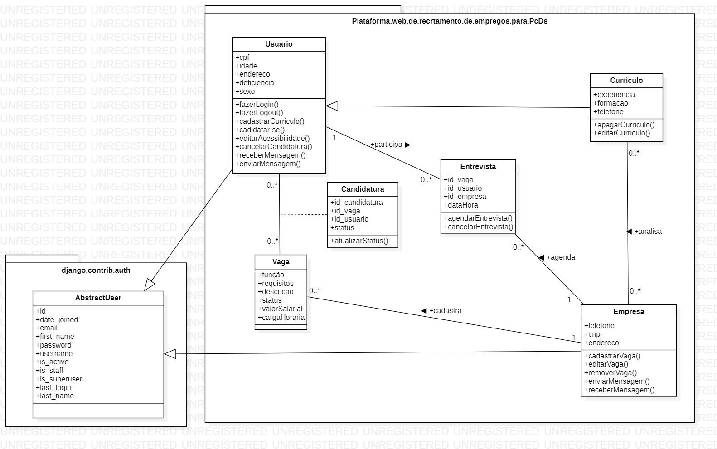

1. **MODELO ENTIDADE RELACIONAMENTO**

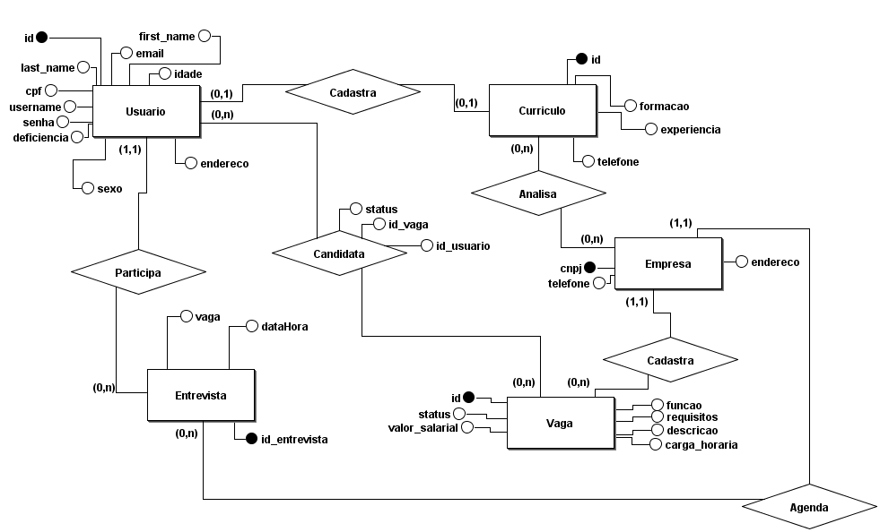

1. **PROJETO LÓGICO**

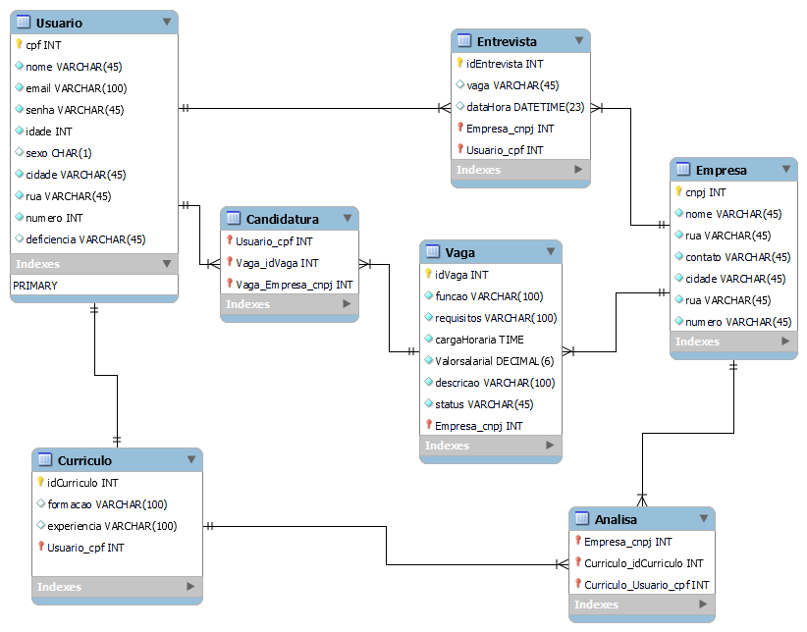

1. **PROTÓTIPO DAS TELAS**

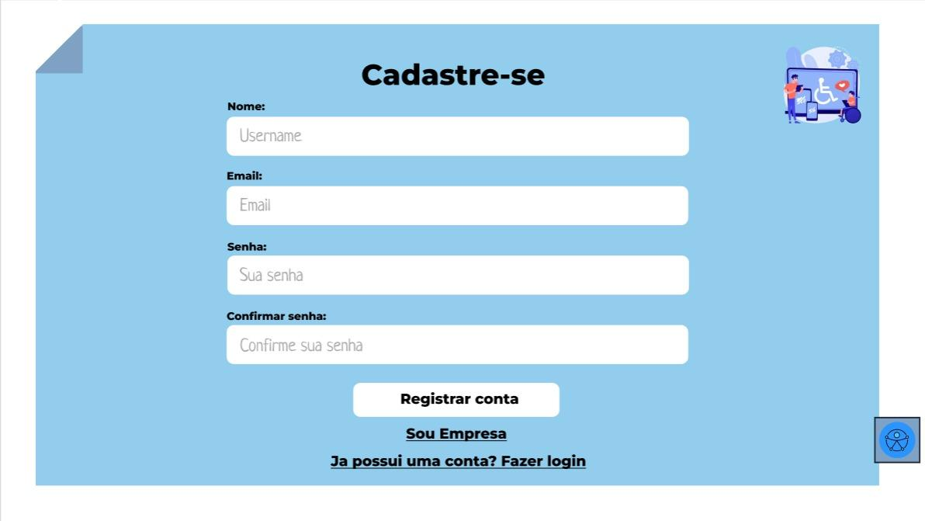**Tela de Cadastro - Usuário**

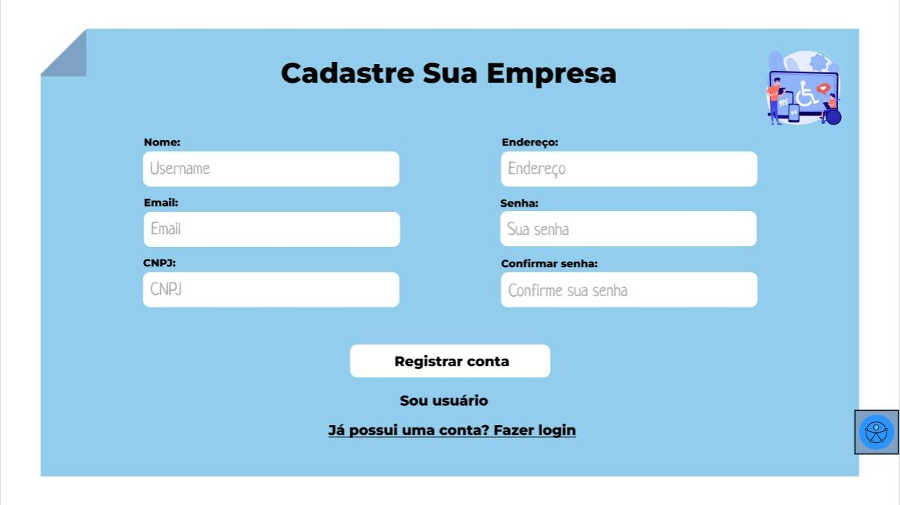

**Tela de Cadastro - Empresa**

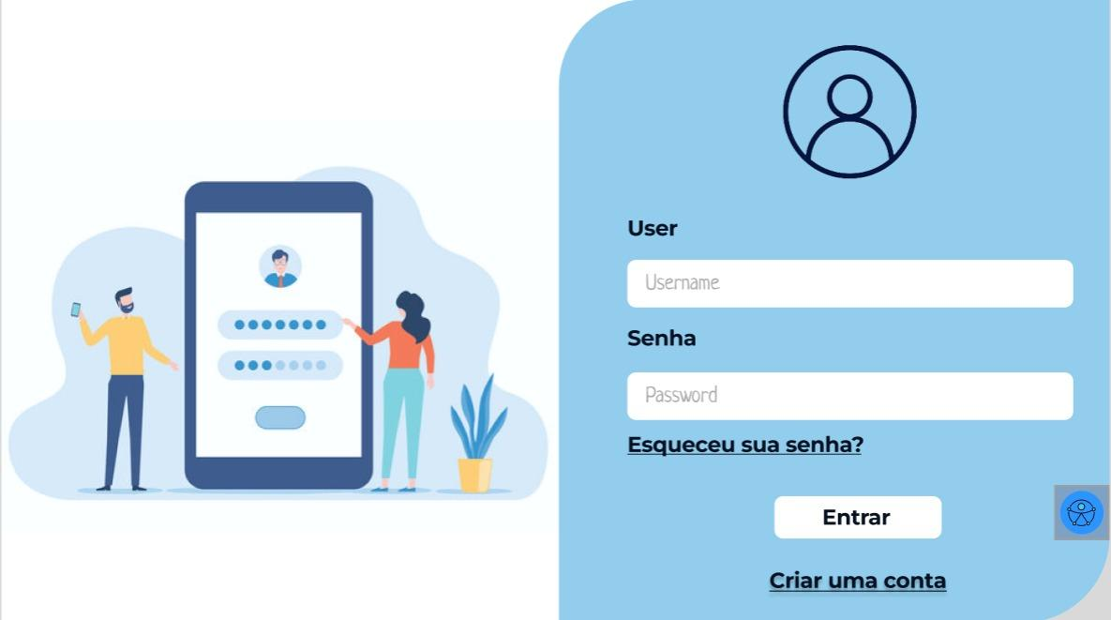**Tela de Login**

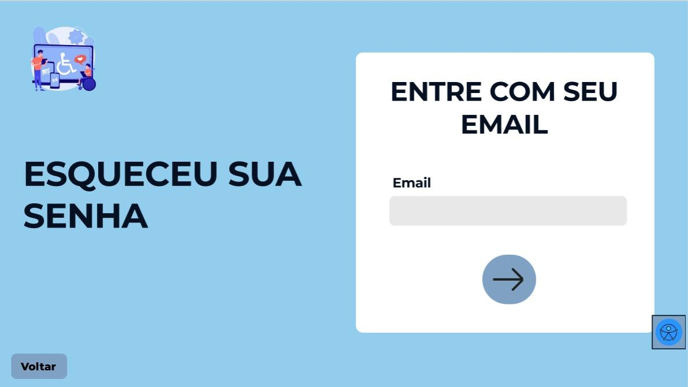**Tela de Recuperação de Senha**

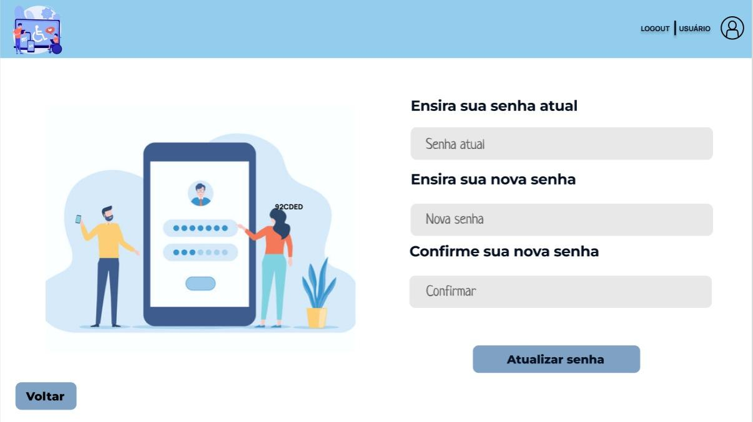**Tela de Atualizar Senha**

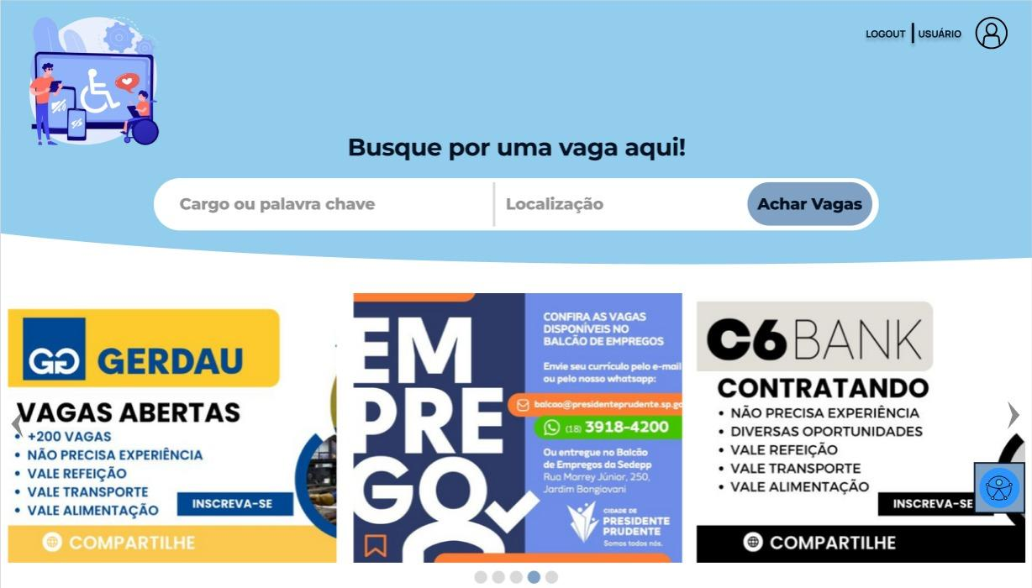**Tela Inicial ( HOME )**

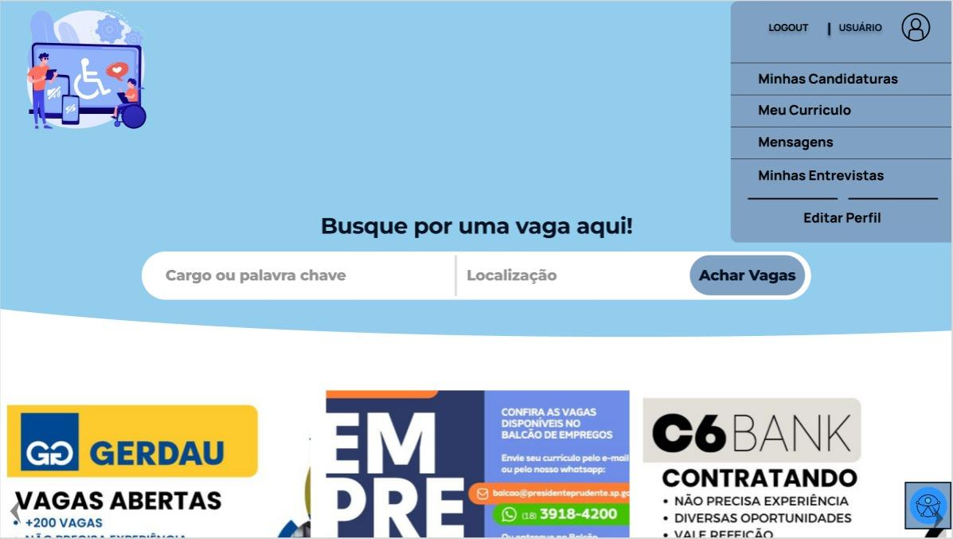**Tela Inicial - Menu Aberto**

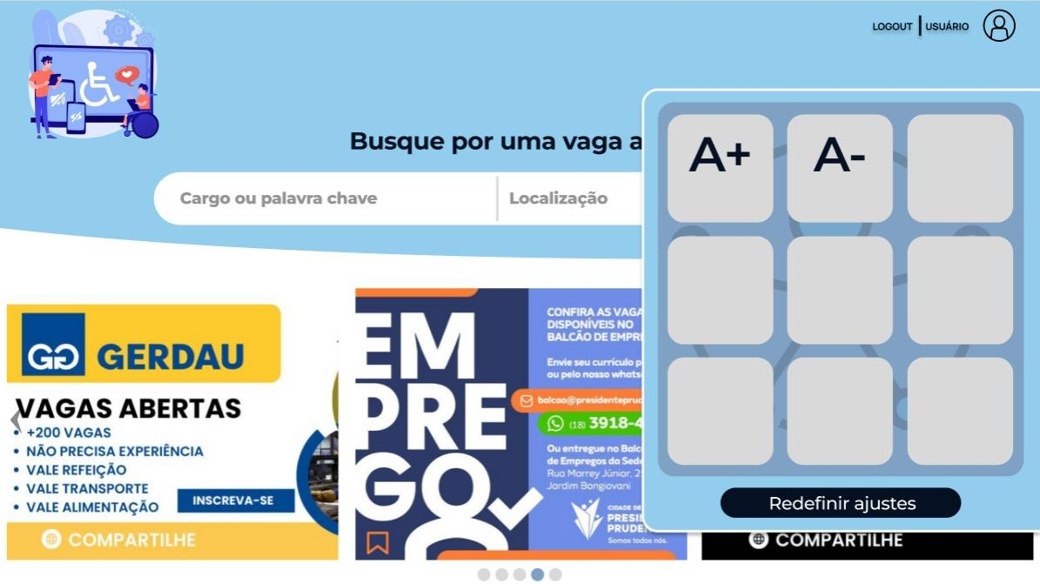

**Tela inicial - Botão de Acessibilidade Aberto**

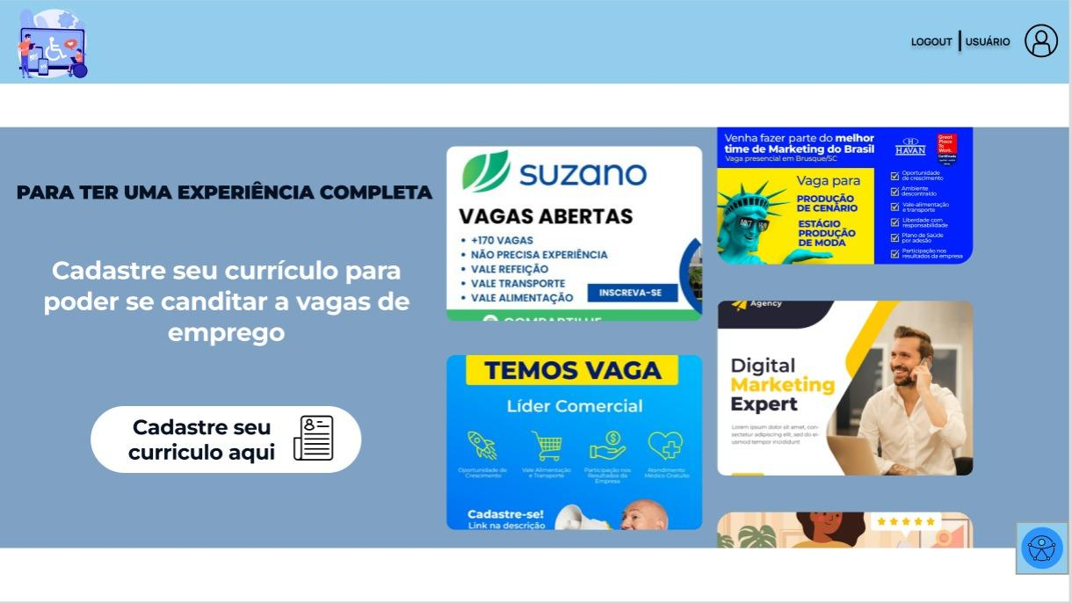**Tela inicial 2**

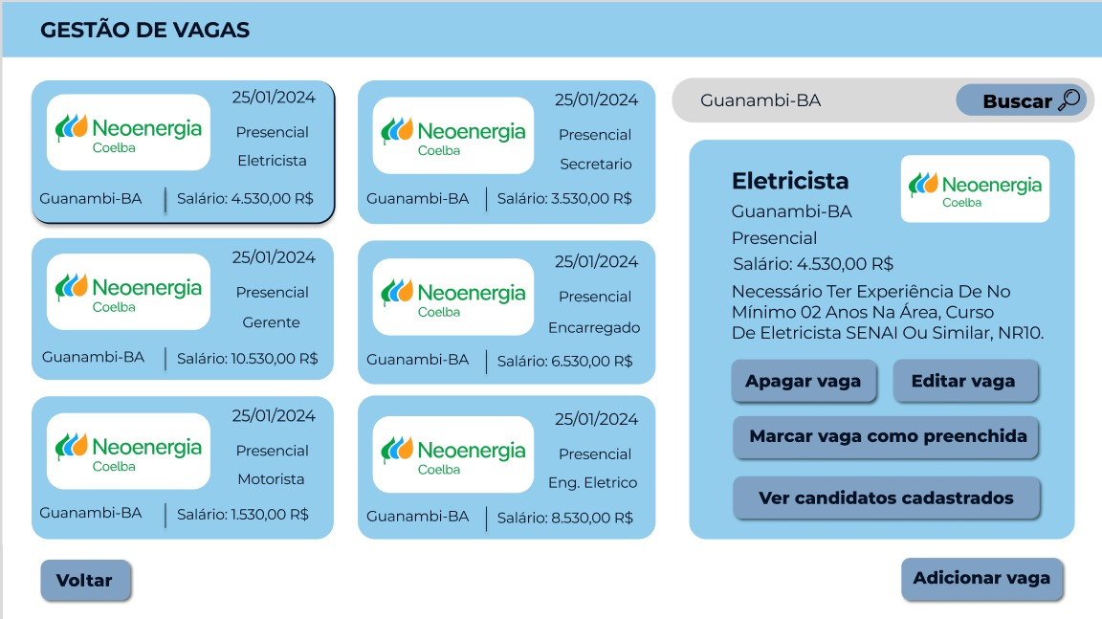**Tela Gestão de Vagas - Empresa**

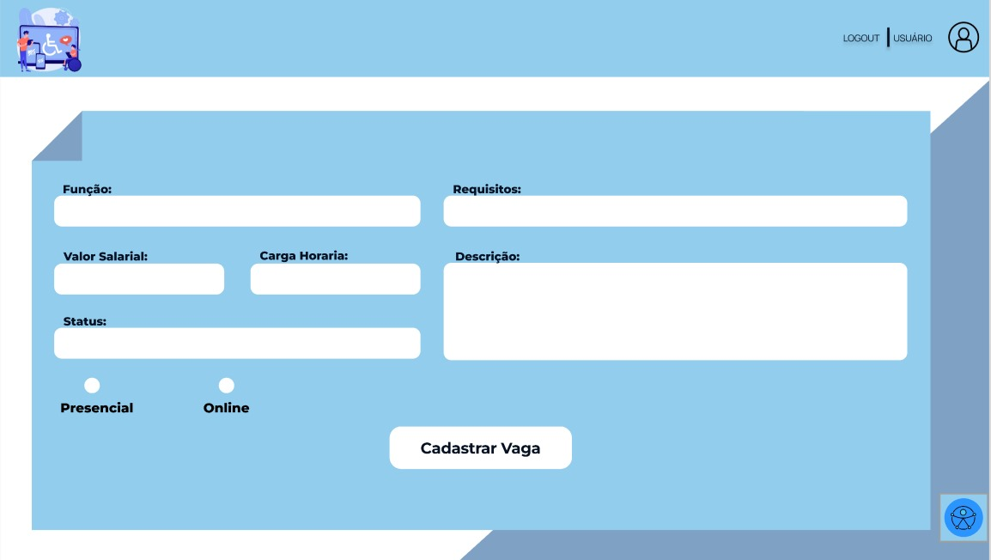**Tela de Cadastro de Vaga de Emprego**

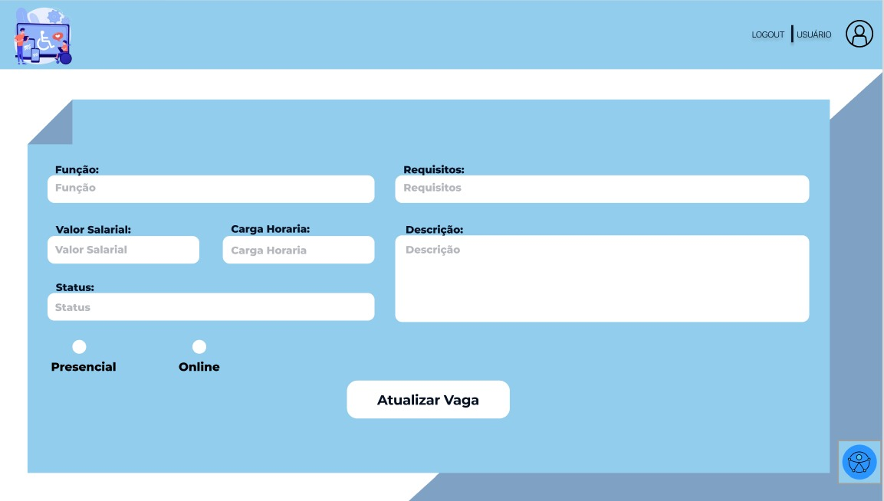**Tela de Atualizar Vaga de Emprego**

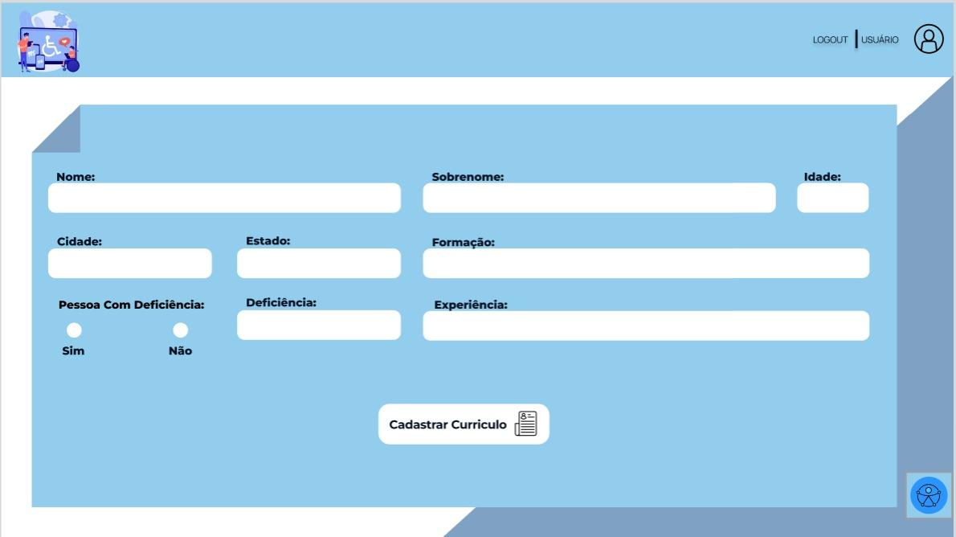**Tela de Cadastro de Currículo**

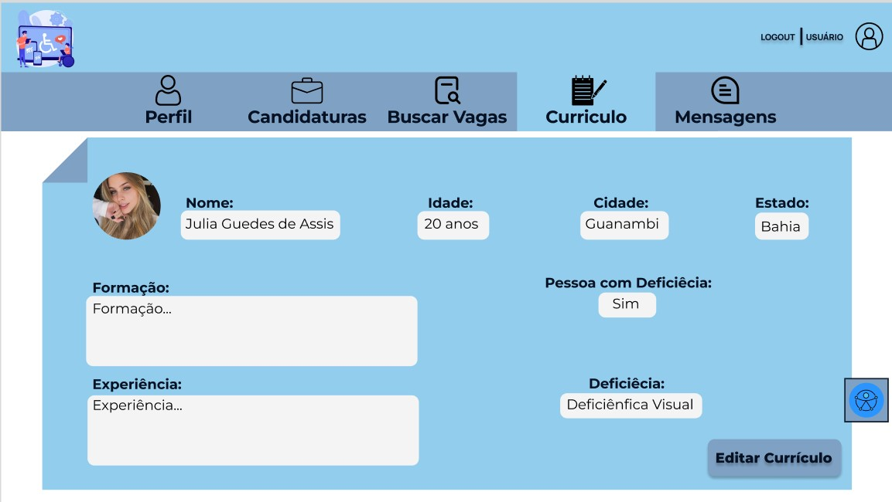**Tela de Visualizar Currículo**

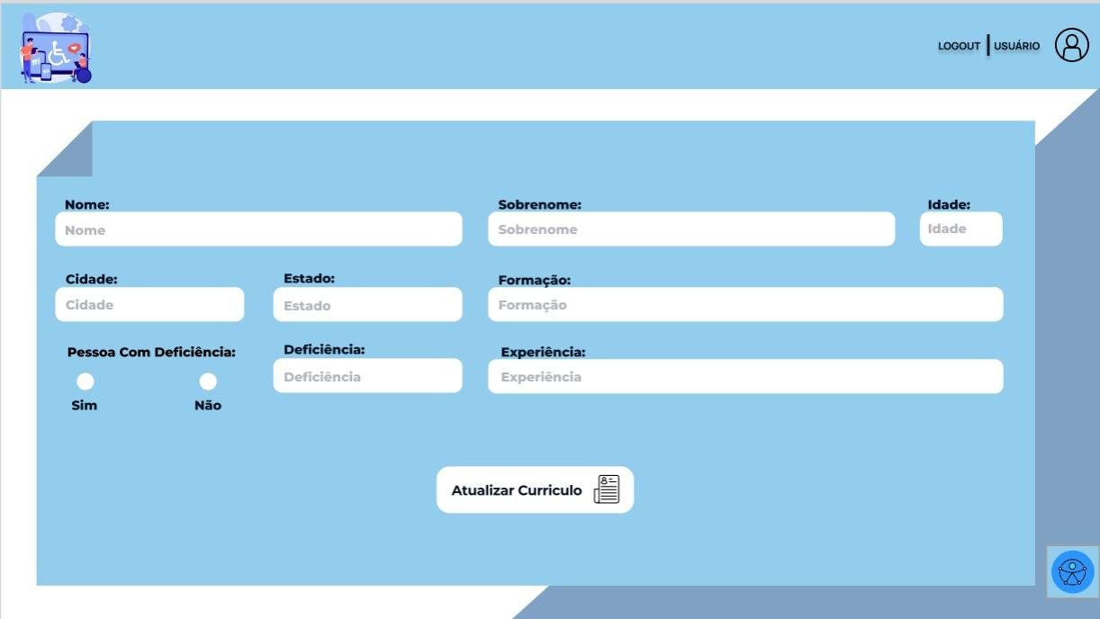**Tela de Atualizar Currículo**

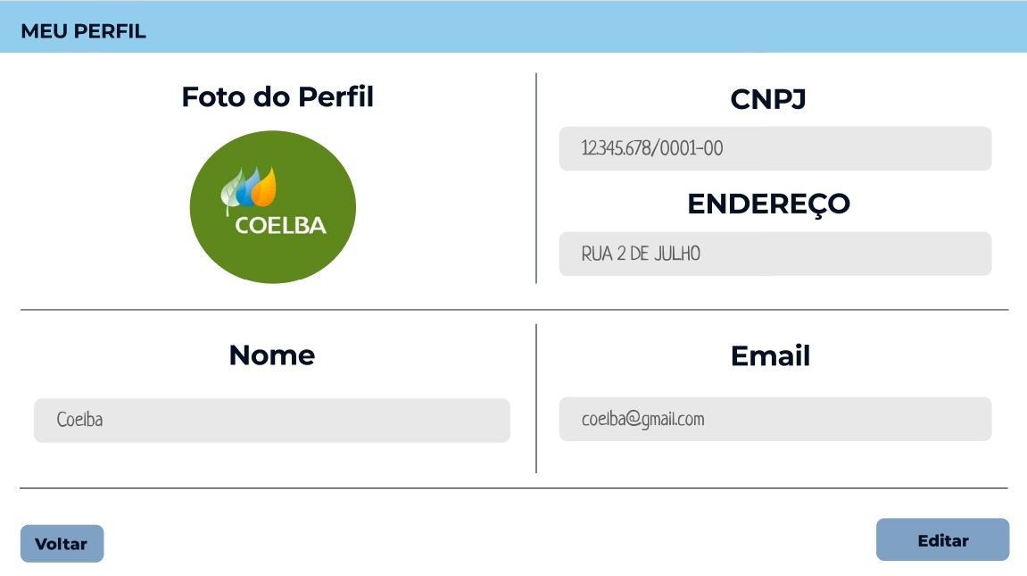**Tela de Visualizar Perfil - Empresa**

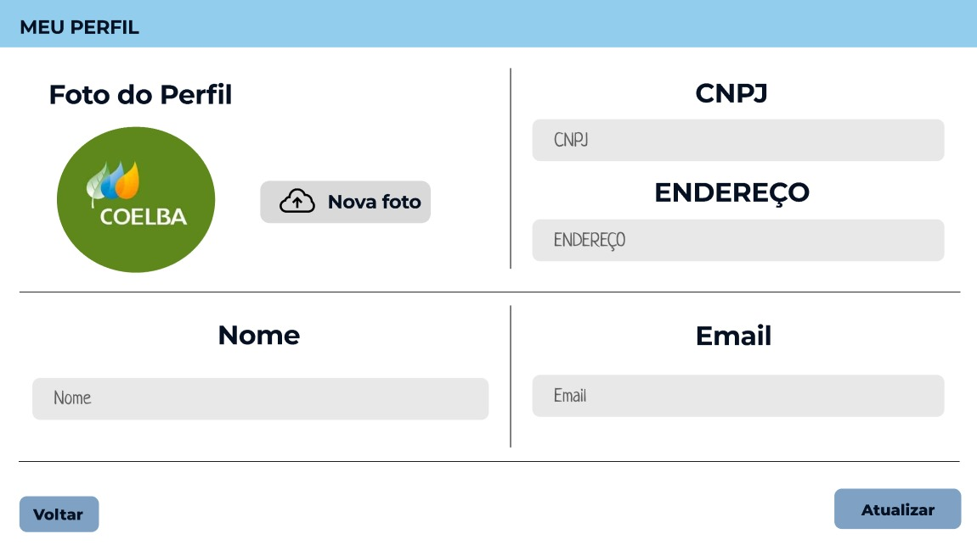**Tela de Visualizar Perfil - Empresa**

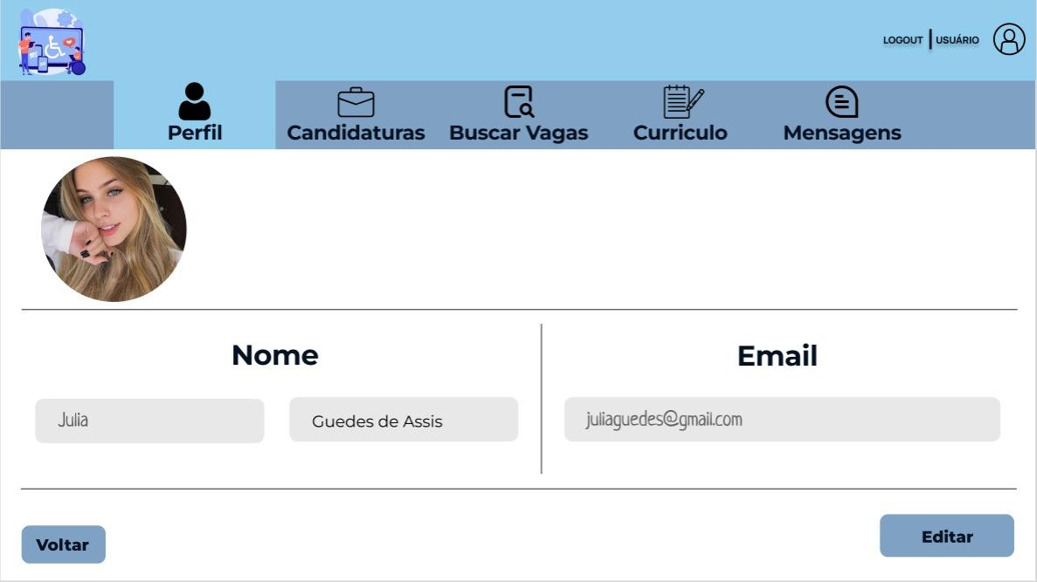**Tela de Visualizar Perfil - Usuário**

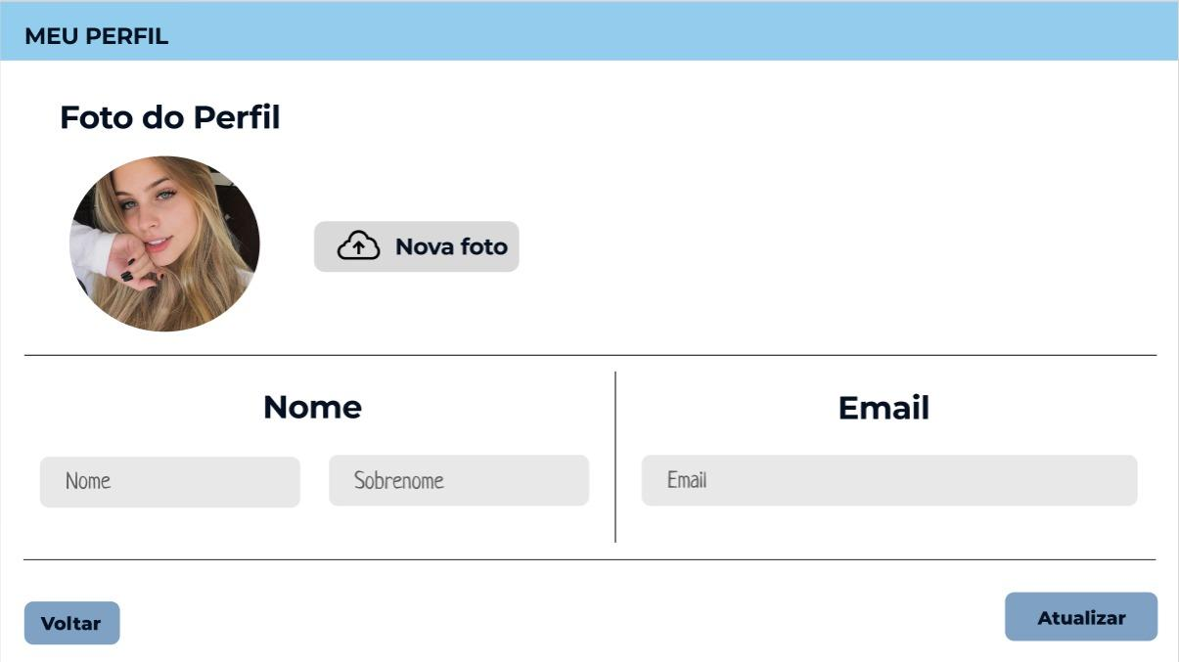**Tela de Atualizar Perfil - Usuário**

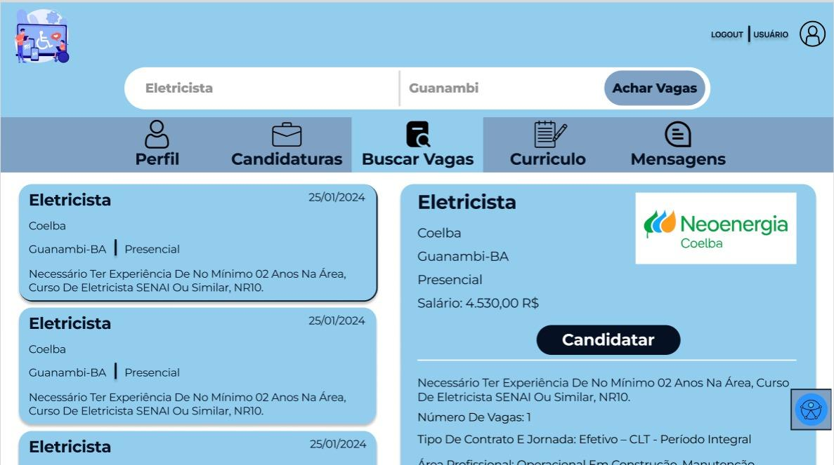**Tela de Buscar Vagas - Candidatar-se**

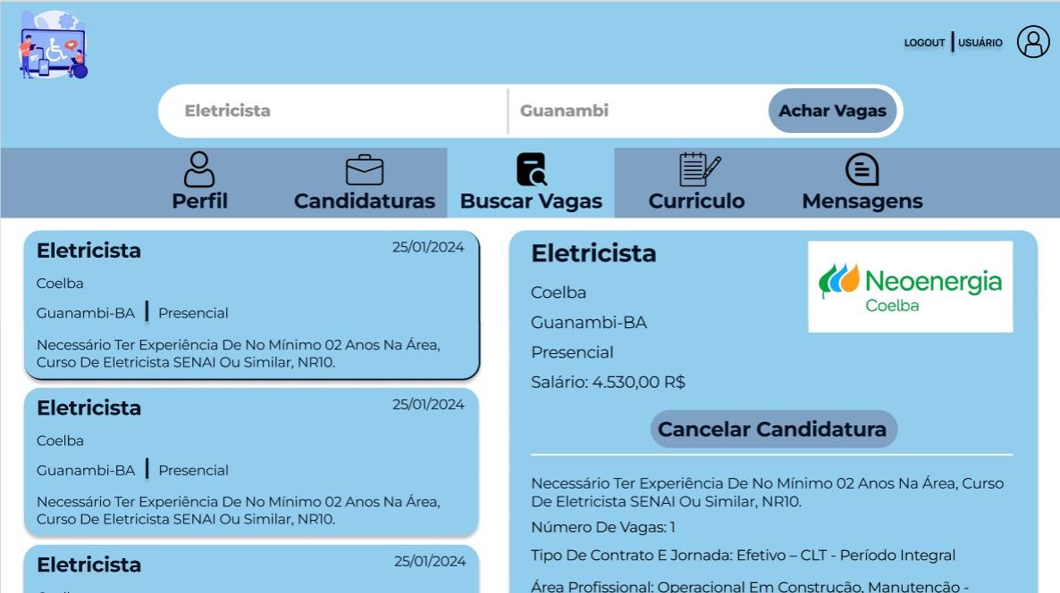**Tela de Buscar Vagas - Cancelar Candidatura**

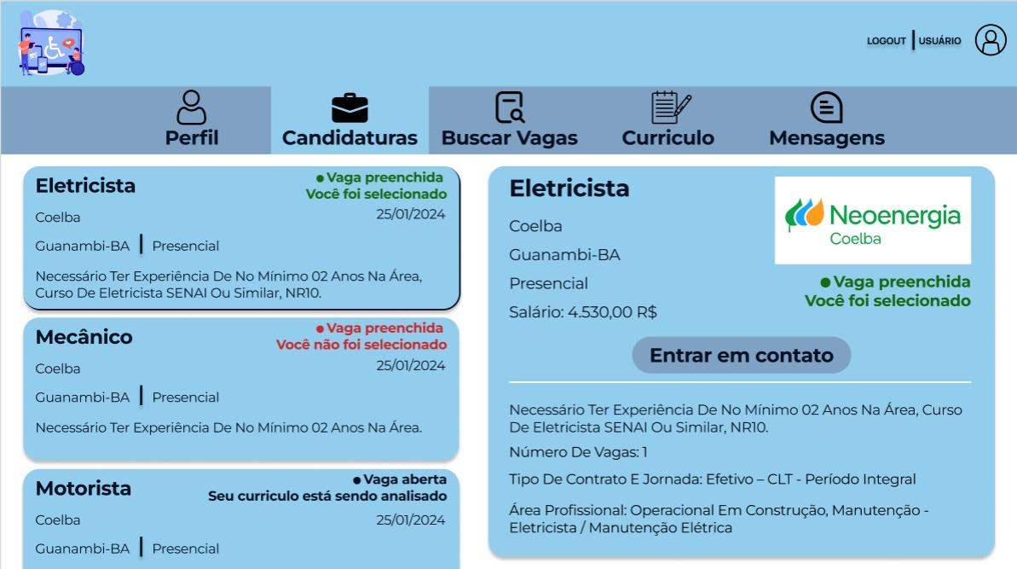

**Tela de Visualizar Candidaturas**

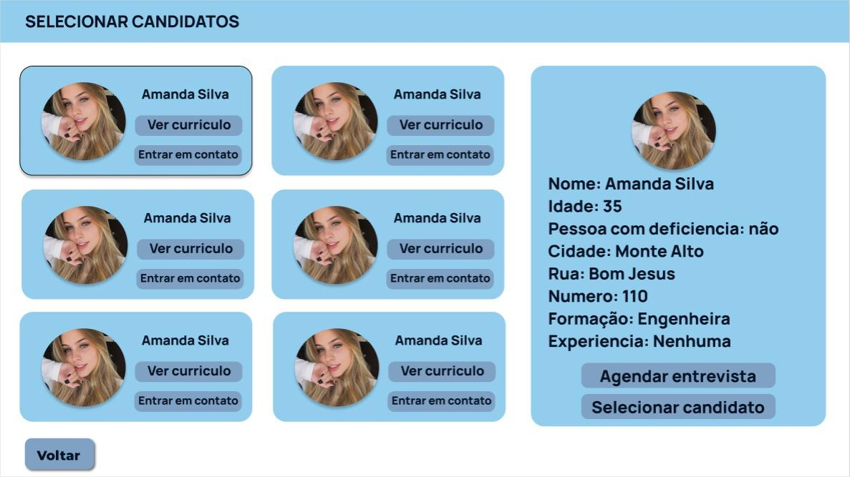**Tela de Seleção de Candidatos**

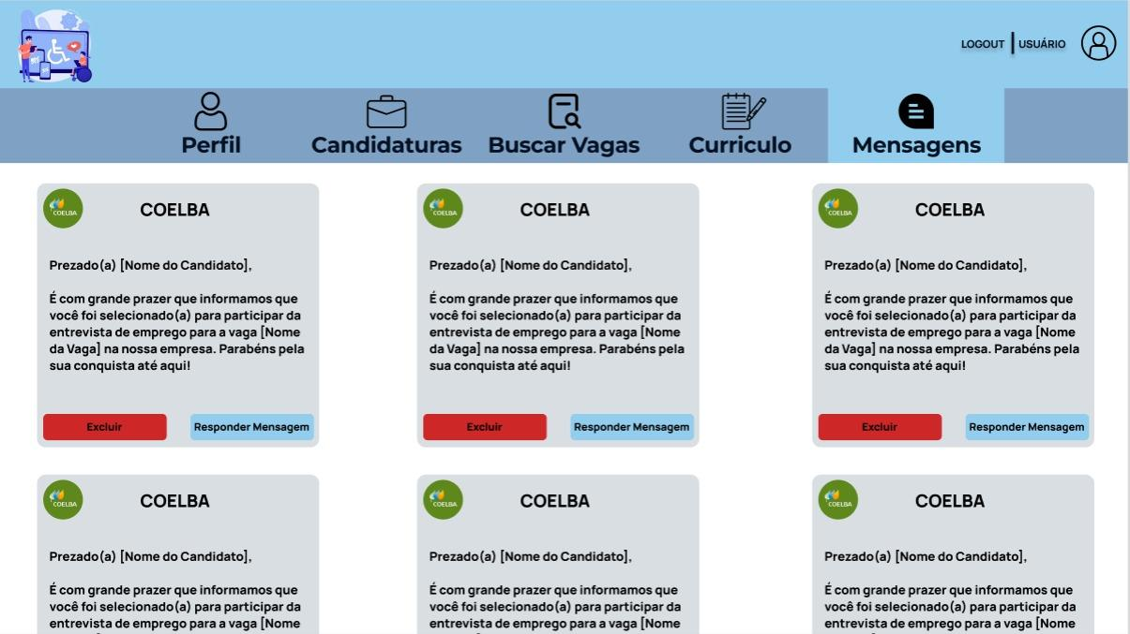**Tela de Visualizar Mensagens Recebidas**

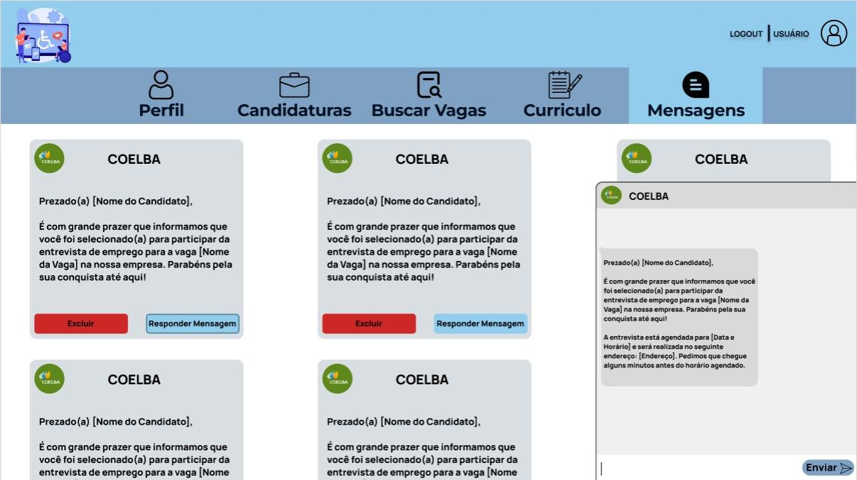**Tela de Visualizar Mensagens Recebidas - Enviando Mensagem**